山东大学

**<<计算机网络>>**

**课程设计**

**(2016年度秋季学期)**

|  |  |
| --- | --- |
| **姓名：** | **曹德福** |
| **学号：** | **201400130051** |
| **学院：** | **计算机科学与技术学院** |
| **题目：** | **校园网的组建与规划** |

## 实验二 一个校园网(企业网)规划和设计

## 实验目的

1) 了解网络建设的相关过程，通过分析用户需求，结合自己掌握到的网络知识，规划设计网络实施方案。

2) 掌握基本的网络设备运行原理和配置技术。

3) 独立完成一个简单校园网的基本建设、配置工作， 并能发现、分析并解决简单的网络问题。

4) 理论结合实践，深刻理解网络运行原理和相关技术， 提高动手能力和应用技巧。

## 实验内容

1. 实验环境：

接入 Internet 的实验主机；

Windows 7/10；

网络模拟工具：Cisco packet tracer 6.2。

（二）实验内容：

(1) 实验项目及整体项目简述

假定某职业技术学校决定新建校园网，假设我需要做的就是根据所学到的网络知识帮助网络规划设计师完成该项目的总体规划和设计以及部分具体项目规划和设计，并承担整个项目的实施建设工作。

整体设计简述：

如图 1 所示，该网络拓扑采用通用的三层架构设计，分别为接入层、汇聚层和核心层。汇聚层、核心层均采用了冗余链路设计，防止单点故障影响到系统的核心服务。校园网通过购买的 ISP 服务同 Internet 互联，通过有限的公网 IP 地址，利用地址翻译技术（NAT）提供对 Internet 的访问服务支持；通过端口映射技术提供对学校 WEB、数据等服务器的外部访问支持。校园网出口布置了防火墙和入侵检测系统，同时提供了 VPN 访问支持。

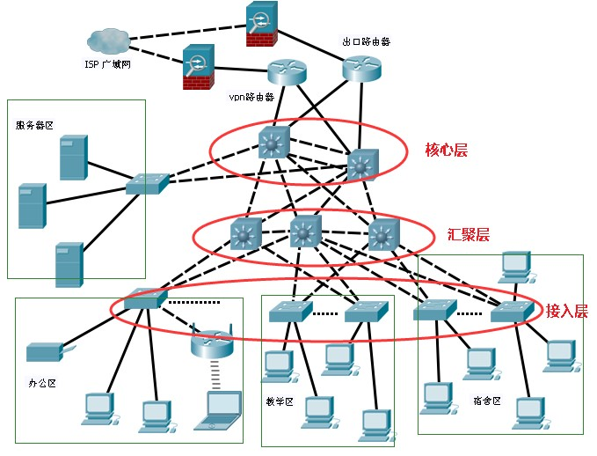

图 1 该职业技术学校网络拓扑示意图

**(2)** 具体需求

如图 1 所示，在不考虑对外服务（即校园网用户访问 Internet 和 Internet 用户访问校园对外服务器）及冗余链路的前提下，按用户需求设计出该校园网的局域网部署规划设计，并最终完成各相关区域的各设备连通任务。

分析用户的相关需求如下，给出具体的规划设计和实施过程：

1. 校园中心机房 存放网络核心设备、WEB 服务器、数据库服务器、流媒体服务器等相关服务器，服务器数量在 10 台以内，未来可扩展到 20 台。对全部校园网用户开放，提供 7*24 小时不间断服务支持。
2. 办公区 教师和校领导办公区，存放日常办公设备和相关耗材；目前用户数量 80 左右，未来可以扩展到 200；提供无线接入服务，禁止宿舍区用户访问该区资源，允许教学区用户访问该区资源。
3. 教学区提供各教学设备网络连接支持。目前，需联网的有线设备数为 120，未来可扩展到 240。
4. 宿舍区提供学生上网服务。目前，用户共计 700 人，未来可扩展到 1000 人。

## 实验步骤及结果

**(1)** 项目分析

1) 在不考虑冗余链路的前提下，可将图 1 拓扑示意图简化为图 2 所示。

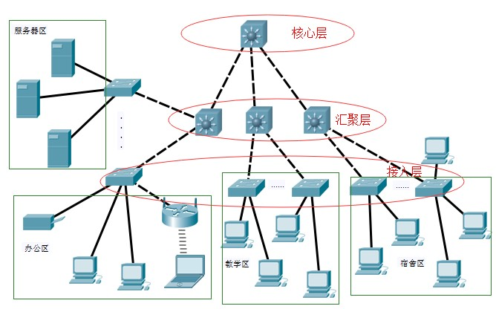

图 2 无冗余链路网络拓扑示意图

1. IP 地址分配方案分析：虽然私有 IP 地址数量较多，但为了管理方便，以及提高网络的高性能，减少不必要的流量消耗；我们更应该合理设计 IP 地址分配方案，便于以后的网络升级、扩展，便于相关网络策略的实施部署工作。

根据前面的用户需求可知：

中心机房（即服务器区），需要分配至少 20 个 IP 地址；

办公区，有线和无线至少要分配 400 个 IP 地址；

教学区，至少要分配 240 个 IP 地址；

宿舍区，至少要分配 1000 个 IP 地址；

1. 不考虑对外服务，则只设计校园局域网规划基本配置即可，即校园局域网的核心层、汇聚层和接入层基本连通服务设计。
2. 各网络设备基本配置内容包括：设备名称、密码；设备地址；设备访问方式。

核心层，主要实现更快的数据传输速度，因此只需配置好适当的路由策略即可。

汇聚层，根据需要这里可以实施必要的访问控制策略，如为相关终端提供参数配置服务（如 DHCP 服务）等。

接入层，提供各种终端接入服务，包括有线和无线接入服务，以及允许或禁止接入终端的过滤策略等。

1. 禁止宿舍区的用户访问办公区的资源，允许教学区的用户访问办公区的资源；结合所掌握的网络技术，可以采用取消相关路由条目的方式禁止访问。

**(2)** 项目设计

1. IP 地址分配方案： 采用保留地址 192.168.0.0/16，最终分配范围 192.168.16.0 /20。其中，宿舍区分配 192.168.24.0/21 段地址；其余区分配 192.168.16.0 /21 段地址。

中心机房： VLAN1 192.168.16.0/27

办公区： VLAN2—VLAN3 192.168.17.0/24 192.168.18.0/24

教学区： VLAN4 192.168.19.0/24 192.168.20.0/24

宿舍区： VLAN11—VLAN14 192.168.24.0/24~192.168.27.0/24

2）相关网络设备路由配置设计如图 3 所示（基本的网络设备参数设置未标明，仅大致标识了需要配置的路由策略）；

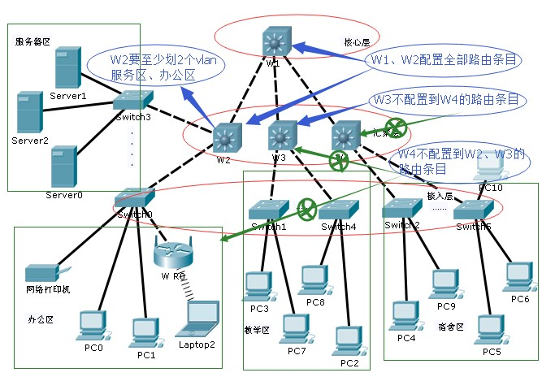

图 3 相关网络设备配置规划部分参考

3）相关网络设备配置设计：

约定：

网络设备命名方式：楼号房间号_设备角色标识_[序号，可选]；

网络设备地址：各连接网段的最后一个有效地址（主要指网关），级

联相关网络设备按同网关设备的距离递减。

各网络设备配置说明：

W1（三层交换机）：配置交换机的名称、密码，设备地址，telnet 访问参数，开启路由功能、设置相关静态路由，保存配置。

W2（三层交换机）：配置交换机的名称、密码，设备地址，telnet 访问参数，划分 VLAN（实际按地址分配方案，划分成三个 vlan 更优），开启路由功能、设置相关静态路由，保存配置。

W3（三层交换机）：配置交换机的名称、密码，设备地址，telnet 访问参数，根据需要划分 VLAN，开启路由功能、设置相关静态路由，保存配置。

W4（三层交换机）：配置交换机的名称、密码，设备地址，telnet 访问参数，根据需要划分 VLAN，开启路由功能、设置相关静态路由，保存配置。

Swtch0—Swtch3，以及其它级联交换机（二层）：配置交换机的名称、密码，telnet 访问参数，根据需要划分 VLAN，开启路由功能、设置相关静态路由，保存配置。

W R0—W R2：配置无线设备的名称、密码，无线网络参数，设备地址，根据需要开启或禁止 DHCP 服务，保存配置。

4）网络终端设备配置设计：

服务器区

IP 地址：192.168.16.0/27 网关：W2 的 vlan1 地址；

办公区

IP 地址：192.168.17.0/24 和 192.168.18.0/24 网关：W2 的 vlan2 和 vlan3 地址；

教学区

IP 地址：192.168.19.0/24 网关：W3 的地址；

宿舍区

IP 地址：192.168.24.0/24~192.168.27.0/24 网关：W4 的 vlan11 和 vlan14 地址；

**(3)** 实验过程

1) 终端设备参数配置步骤：

① 如图 4、图 5 所示，为服务器、台式机终端 IP 地址设置方

法。

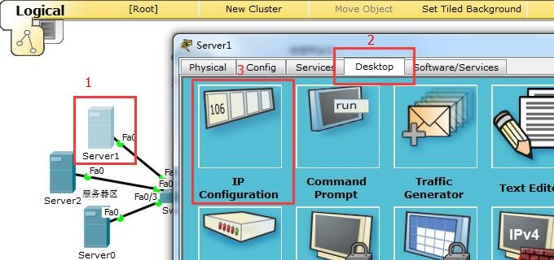

图

-

4

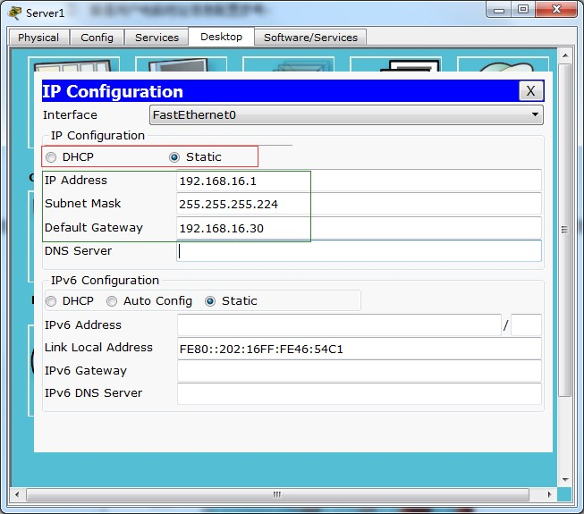

图

-

5

1.如图 6、图 7 所示，为打印机服务器终端 IP 地址设置方法。

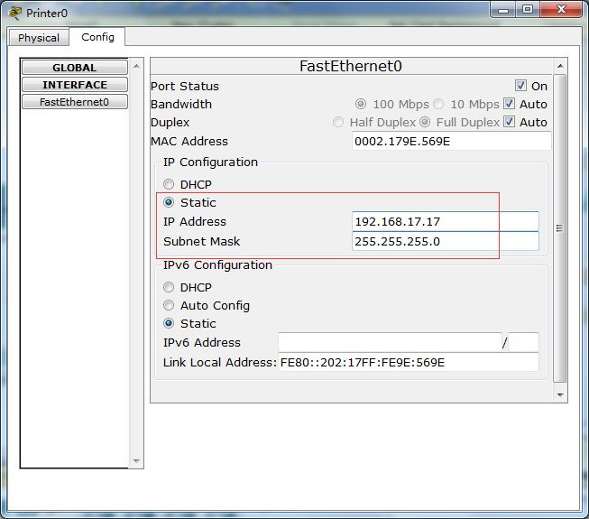

图 6

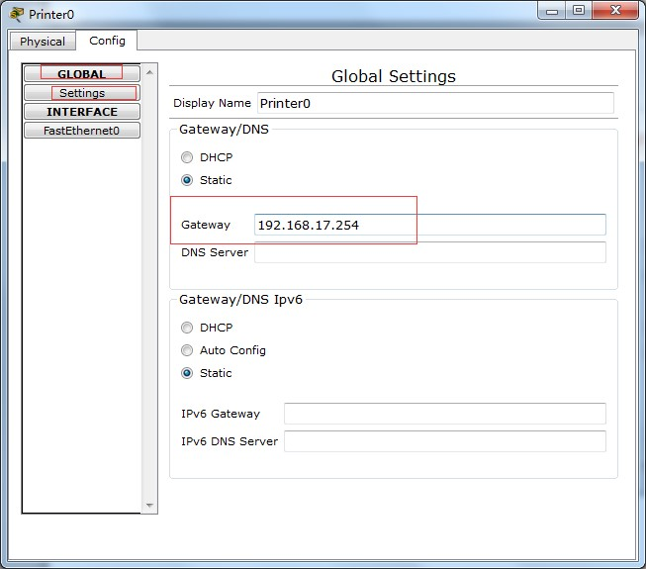

图 7

2. 如图 8 所示，为笔记本终端 IP 地址设置方法。

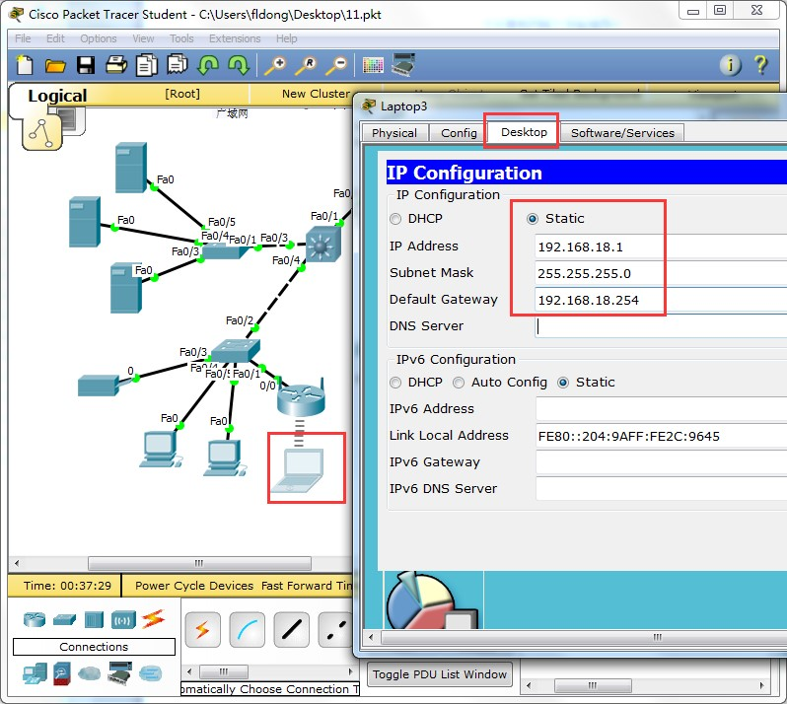

图 8

3.宿舍区配置：

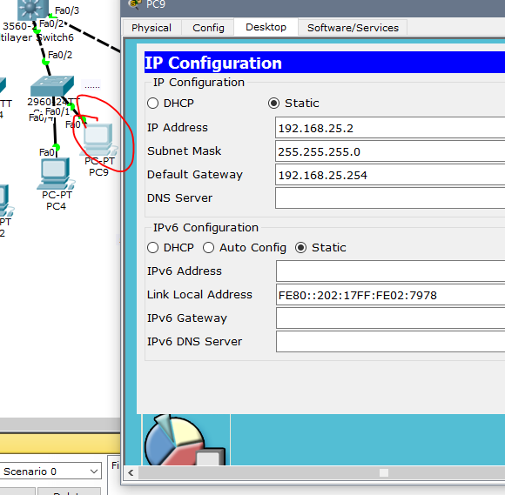

* 1. 终端设备参数配置如下：

表 1

|  |  |  |  |
| --- | --- | --- | --- |
|  | IP 地址 | 子网掩码\默认网关 | VLAN 信息 |
| 服务器区 | 192.168.16.1 至 192.168.16.28 | 255.255.255.224\192.168.16.30 | VLAN1 |
| 办公区 | 192.168.17.1 至 192.168.17.252 | 255.255.255.0\192.168.17.254 | VLAN2 |
| 192.168.18.1 至 192.168.18.252 | 255.255.255.0\192.168.18.254 | VLAN3 |
| 教学区 | 192.168.19.1 至 192.168.19.252 | 255.255.255.0\192.168.19.254 | VLAN4 |
| 宿舍区 | 192.168.24.1 至 192.168.24.252 | 255.255.255.0\192.168.24.254 | VLAN11 |
| 192.168.25.1 至 192.168.25.252 | 255.255.255.0\192.168.25.254 | VLAN12 |
| 192.168.26.1 至 192.168.26.252 | 255.255.255.0\192.168.26.254 | VLAN13 |
| 192.168.27.1 至 192.168.27.252 | 255.255.255.0\192.168.27.254 | VLAN14 |

* 1. 接入层设备配置过程如下：

1. 无线路由器参数设置如图 9 所示。在本方案中，无线路由器仅起级联作用，不提供 DHCP 服务；设置后，保存配置即可。（注意：模拟时无线路由器和笔记本电脑成对配置，不然很难选择连接的无线路由器）

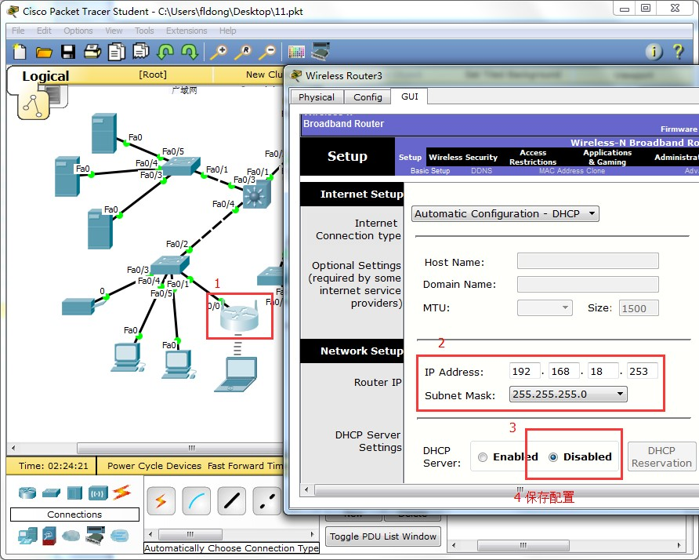

图 9

1. 如图 10、图 11 所示，为接入层网络设备配置参考，仅以服务器区、办公区接入层交换机为例，其它区接入层交换机配置类似。

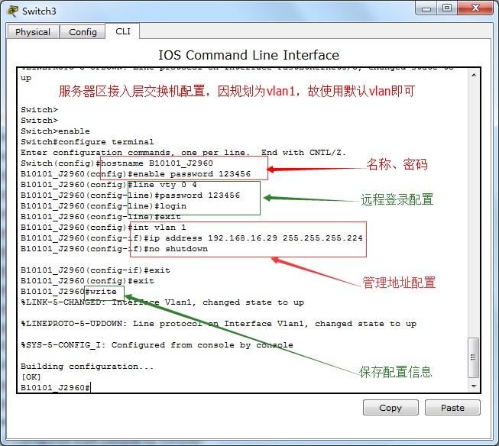

图 10

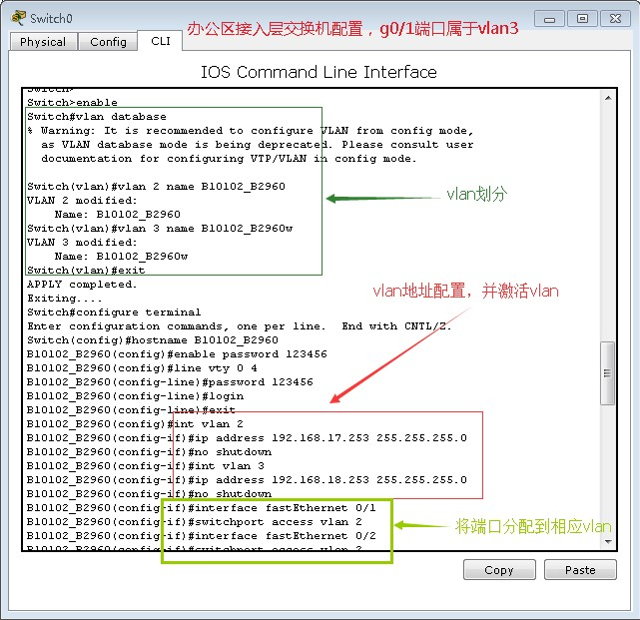

图 11

注意：同一个交换机中，存在多个 vlan 时，级联的端口应设置成 Trunk 模式，不应该划到具体的 vlan 中，除非每个 vlan 均有一条同上级网络设备的连接线路，配置方式：

B10102_B2960（config-if）# switchport mode trunk

4）汇聚层设备配置过程如下：

如图 12、图 13、图 14 所示，为汇聚层网络设备主要配置参考。

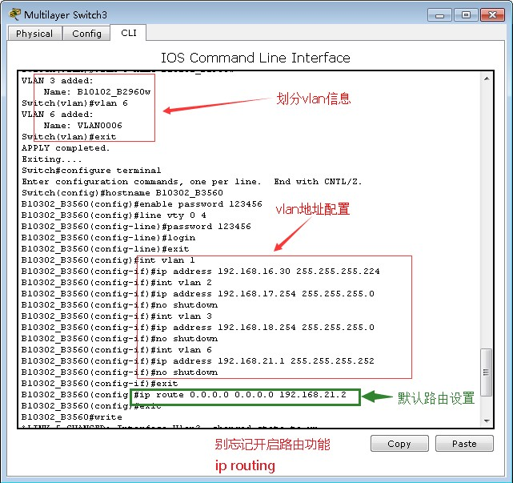

图 12 办公区和服务器区汇聚层交换机主要配置参考

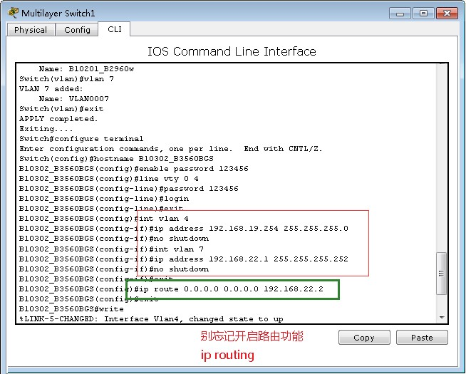

图 13 教学区汇聚层交换机主要配置参考

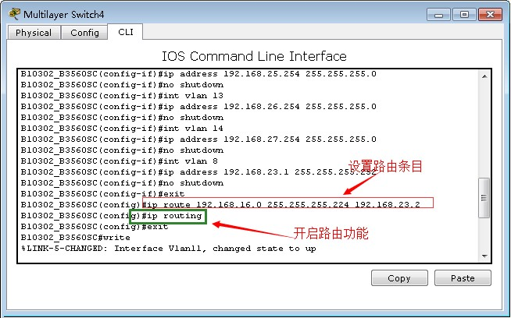

图 14 宿舍区汇聚层交换机主要配置参考

1. 核心层设备配置过程参考如图 15 所示：

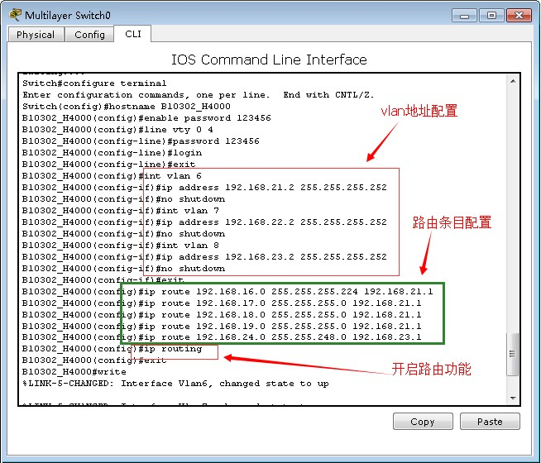

图 15 核心层交换机主要配置参考

**(4)** 项目测试

网络设备参数配置后立刻生效，因此每一步操作完成后，都应进行一下测试；以便发现问题排除故障。这里仅就最终结果做下连通性测试。正常情况下，除了宿舍区的用户只能访问服务器区资源外，其它终端之间都可以互相访问。

部分测试效果如图 16、图 17、图 18、图 19 所示。

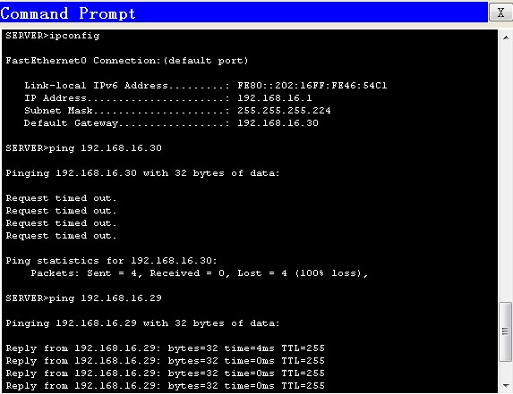

图 16

说明：192.168.16.29 和 192.168.16.30 分别通与不通，检查发现汇聚层交换机 B10302_B3560（即：图 12）在而配置 vlan1 地址时没有激活（no shutdown）。如图 17 。重新激活后 192.168.16.30 通了。

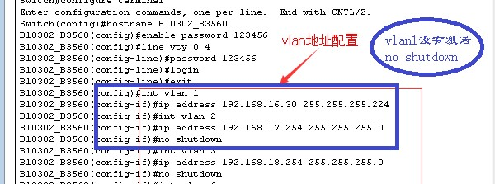

图 17

说明：如图 18 所示在 192.168.16.1 上和 192.168.20.1 测试时，发现连接测试很久都没有反应；通过模拟器的数据包观测模式，发现数据包在 B10302_B3560 汇聚层交换机和 B10302_H4000 核心层交换机之间循环（即打环了），分析发现是核心交换机路由条目设置错误造成的，见图 15、

图 18、图 19、图 20 所示。

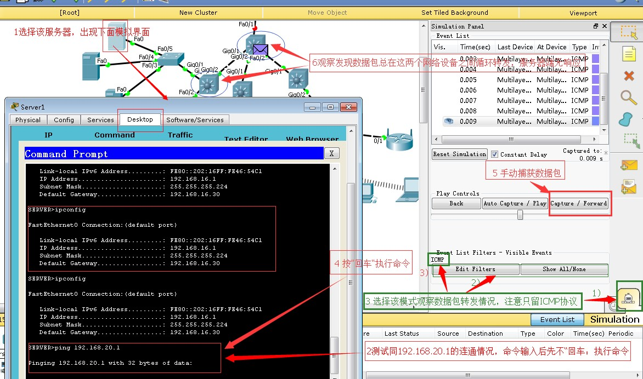

图 18

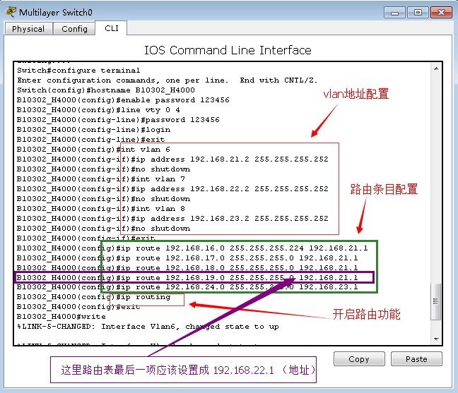

图 19

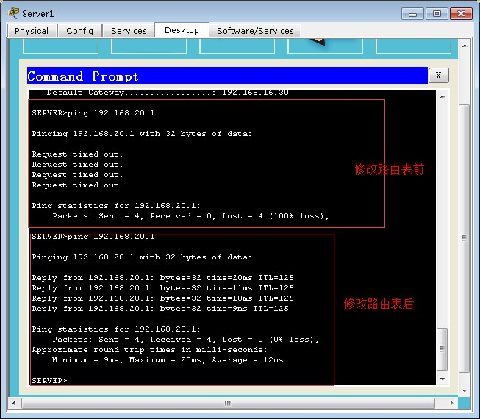

图 20

（5）实验结果：

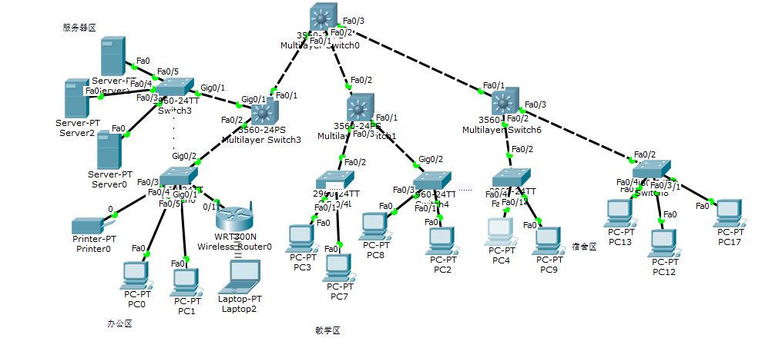

服务器区：可以连通其他三区

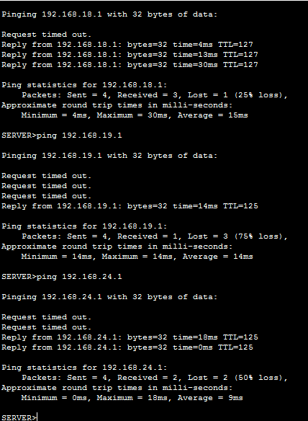

教学区：可以ping通服务器区和办公区，无法ping通宿舍区

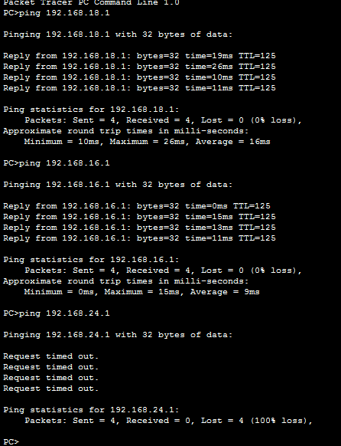

办公区：可以ping通服务器区和教学区，无法ping通宿舍区

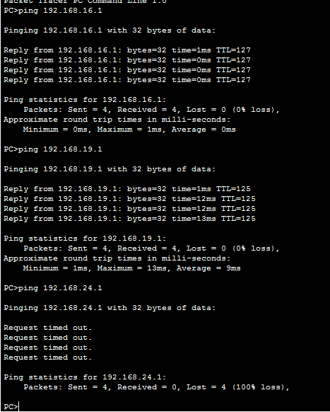

宿舍区：只能ping通服务器区

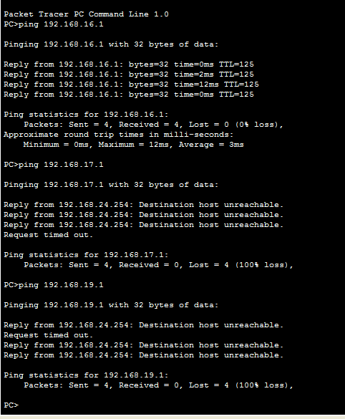

## 四、相关思考：

1)该项目分析哪些地方还可以调整或改进？

可以划分更多有效职能区，路由划分更细一些。

2) 校园网内地址分配方案均采用公网 IP 地址（未进行合法注册的公网 IP 地址）可行么，如果个别区域采用了未注册的公网IP地址，校园网建成后（成功配置了同 Internet的有效连接），校园网内的用户访问 Internet 正常么，该区域的用户访问 Internet 正常么？为什么？

IP地址规划根据所分配的公网IP地址和内部私网IP地址分配，地址可分为三大块，一块是Cernet分配多个C类公网IP地址，作为和国际互联网互连的地址，域名xxx.edu.cn就解析在这片地址上，主要供网络中心和图书馆电脑部、部分实验室专用；校园网的普通用户,使用内部地址192.168.xxx.xxx，，不能和国际互联网直接发生联系，不能避开代理和计费系统；学校同时还可以申请一块ChinaNet的公网IP地址，作为接入电信公网和部分关键的服务器出口备份,关键服务器拥有两个公网IP，分别跨接在Cernet和ChinaNet上。